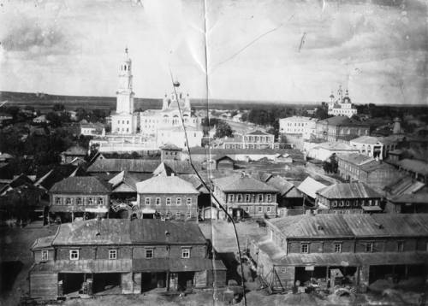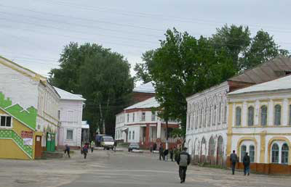
Информационный бюллетень
Темниковского городского поселения Темниковского муниципального района

Республики Мордовия
(Является официальным печатным изданием Темниковского городского поселения)
23.06.2023г. № 6/5

СОВЕТ ДЕПУТАТОВ ТЕМНИКОВСКОГО ГОРОДСКОГО ПОСЕЛЕНИЯ
ТЕМНИКОВСКОГО МУНИЦИПАЛЬНОГО РАЙОНА
РЕСПУБЛИКИ МОРДОВИЯ
ЧЕТЫРНАДЦАТАЯ СЕССИЯ СЕДЬМОГО СОЗЫВА

РЕШЕНИЕ
22.06.2023г. №71
г.Темников
О проведении схода граждан
на части территории Темниковского городского поселения

В соответствии со статьями 22, 56 Федерального закона от 6 октября 2003 года № 131-ФЗ «Об общих принципах организации местного самоуправления в Российской Федерации», Закона Республики Мордовия от 10 августа 2021 №47-3 « Об отдельных вопросах проведения схода граждан на части территории населенного пункта в Республике Мордовия»
1. Назначить проведение схода граждан на части территории Темниковского городского поселения - ул.Лесная по вопросу введения самообложения граждан на 27.06.2023г.
2. Сформулировать вопросы местного референдума следующим образом:
«1. Согласны ли Вы ввести на части территории Темниковского городского поселения - ул.Лесная в 2023 году разовые платежи на ремонт дороги по ул.Лесная в размере не менее 15 000 (пятнадцати тысяч) рублей с каждого домовладения улицы Лесная?»
3. Расходы, связанные с проведением схода граждан, осуществлять за счет средств бюджета Темниковского городского поселения.
4. Опубликовать настоящее решение в информационном бюллетене Темниковского городского поселения
5. Настоящее решение вступает в силу со дня опубликования.

Председатель Совета депутатов Темниковского городского поселения Темниковского муниципального района О.М.Хозина

СОВЕТ ДЕПУТАТОВ ТЕМНИКОВСКОГО ГОРОДСКОГО ПОСЕЛЕНИЯ
ТЕМНИКОВСКОГО МУНИЦИПАЛЬНОГО РАЙОНА
РЕСПУБЛИКИ МОРДОВИЯ
ЧЕТЫРНАДЦАТАЯ СЕССИЯ СЕДЬМОГО СОЗЫВА

РЕШЕНИЕ
22.06.2023г. №72
г.Темников
О проведении схода граждан
на части территории Темниковского городского поселения

В соответствии со статьями 22, 56 Федерального закона от 6 октября 2003 года № 131-ФЗ «Об общих принципах организации местного самоуправления в Российской Федерации», Закона Республики Мордовия от 10 августа 2021 №47-3 « Об отдельных вопросах проведения схода граждан на части территории населенного пункта в Республике Мордовия»
1. Назначить проведение схода граждан на части территории Темниковского городского поселения, ул. Октябрьская, ул. Интернациональная, ул. Дорофеева по вопросу введения самообложения граждан на 30.06.2023г.
2. Сформулировать вопросы местного референдума следующим образом:
«1. Согласны ли Вы ввести на части территории Темниковского городского поселения ул. Октябрьская, ул. Интернациональная, ул. Дорофеева в 2023 году разовые платежи по благоустройству кладбища №1 по адресу: ул.Октябрьская и прилегающей к нему территории включающее: расчистку территории кладбища, демонтаж старого ограждения, ремонт помещения для оказания ритуальных услуг, изготовление и установку нового ограждения, ворот и калиток, устройство 2 площадок для сбора и временного хранения мусора с кладбища, в размере не менее 500 (пятьсот) рублей на каждого совершеннолетнего жителя, постоянно проживающего на данной территории?
3. Расходы, связанные с проведением схода граждан, осуществлять за счет средств бюджета Темниковского городского поселения.
4. Опубликовать настоящее решение в информационные бюллетени Темниковского городского поселения
5. Настоящее решение вступает в силу со дня опубликования.

Председатель Совета депутатов Темниковского городского поселения Темниковского муниципального района О.М.Хозина

Учредитель: Совет депутатов Темниковского городского поселения Темниковского муниципального района Республики Мордовия
Тираж – 100 экз.

